Детское и подростковое воровство – далеко не безобидная шалость. Это настоящее бедствие, которое терпит сфера торговли.
По статистике, 60-70% вороватых покупа-телей составляют подростки. В супермаркетах примерно 9 из 10 краж совершают несовершеннолетние.
Причины воровства.
В каждой возрастной группе причины воровства могут быть разные:
- У ребенка в 2-4 года еще несформи-рованы понятия «свое чужое».Формирование этих понятий – задача родителей.
- Возраст 4-6 лет - возраст формирования нравственных привычек, но это еще не значит, что они уже закрепились. Как правило, дети уже в состоянии различать «мое» и «не мое», имеют понятие о личном пространстве, личной собственности. Но ребенку часто бывает трудно обуздать импульсивность своих желаний, и это может приводить к воровству.
- Произвольное поведение, подчиненное внутренним социальным нормам, обычно формируется к 6-7 годам. У некоторых детей с этим возникают трудности. Обычно эти дети более подвижны и возбудимы, им трудно не только сдерживать свои желания, но и просто спокойно сидеть на уроке и внимательно слушать учителя.
- У детей постарше (от 8 до 10-11 лет) воровство часто бывает связано с недостаточным развитием волевой сферы: ребёнку тяжело на свое «хочу!» самому себе твёрдо сказать «нет!». Ребенок знает, что воровать нехорошо, но не в силах противостоять своему «хочу», совершает кражу.
- Для подростка (12-15 лет) воровство - это уже осознанный шаг, а может быть уже и вредная привычка.
А так же:
- Неблагополучие в семейной сфере, нехватка родительской любви, желание привлечь к себе.
- Низкая самооценка.
- Отсутствие навыков общения.

Каковы же мотивы воровства?
- Способ самоутверждения (свиде-тельством психологического небла-гополучия ребенка (хочет обратить на себя внимание).
- Отомстить обидчику.
- Желание сделать подарок кому-то из близких.
- Может подражать взрослым, копировать их поведение.
- Вымогательство со стороны более старших детей.
- Клептомания (болезненное влечение к совершению краж). В этом случае ребенка надо показать психоневрологу или психиатру.
Ошибки в воспитании, провоцирующие детское воровство.
- Отсутствие последовательности в воспитании: в одной ситуации ребёнка наказывают, а в другой – «закрывают глаза» на проступок: грозились наказать, но не наказали.
- Несогласованность требований взрослых (папа разрешает, а мама запрещает).
- «двойная мораль» - действия родителей расходятся с делом (например, родители внушают ребёнку, «что брать чужое нельзя», а сами приносят с работы то, что «плохо лежит».
- Ситуация вседозволенности, воспитание ребёнка в стиле «кумир семьи»: ребёнок растёт с мыслью «я самый лучший», он не научится считаться с мнением других людей, ориентируется лишь на свои желания и интересы.
- Тотальный контроль за поведением и действиями ребёнка. Одни дети при этом занимают активную «оборонительную» позицию, другие «уходят в подполье», продолжая совершать порицаемые взрослыми поступки, но уже в те моменты, когда на них не обращают внимания.
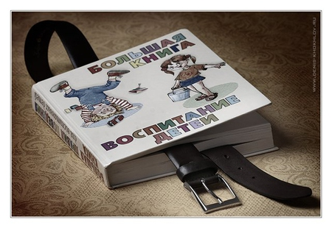

Внимание, родители!
Общие правила, подходящие для всех возрастов и всех случаев воровства.
- Не устраивать истерик и скандалов. Силовая кара – самая соблазнительная и самая неэффективная. Она не способствует доверию между родителями и ребенком и может способствовать тому, что в следующий раз ребенок будет лучше прятать украденное.
- Нужно дать ребенку понять, как огорчает родителей то, что происходит. Спокойная беседа, обсуждение чувств, совместный поиск решения лучше выяснения отношений.
- Нельзя обвинять ребенка, если вина его не доказана.
- Нельзя называть ребенка вором, т.е. вешать на него «ярлыки».
- Можно высказать отрицательную оценку действиям ребёнка (но не личности), с конкретным осуждением такого поведения.
- Важно дать понять своему ребенку, что всегда можно рассчитывать на помощь родителей в трудной ситуации.
- Обсуждая случившиеся, помнить, что сильные негативные чувства могут способствовать тому, что ребёнок будет скрывать все поступки, которые сочтёт стыдными, плохими.
- Избегать сравнений с другими детьми и самими собой в детстве.
- Не требовать от ребенка клятвы о том, что это была первая и последняя кража.
- Нельзя обсуждать поведение ребенка в присутствии посторонних.
- Нельзя допускать, чтобы ребенка судили публично, не настаивать на демонстративных извинениях.
- Важно понять истинные причины воровства и работать с ними.
- Не возвращаться к тому, что произошло (после того как ситуация была разобрана), т.к. этим только закрепится данный поступок в сознании ребёнка.

Профилактика детского воровства.
Полное взаимное доверие между родителями и ребенком является лучшей профилактикой детского воровства. В семье, где родители не лгут, дети отвечают им тем же, а воровство встречается редко.

И в заключении - необходимо помнить, что появление такого тревожного сигнала, как кража, свидетельствует о психологическом неблагополучии ребёнка - это крик о помощи!

Телефон Доверия – 8-800-2000-122
г.Липецк, ул.Неделина, дом 40 (3 этаж)
Тел. 8(4742)22-00-51, 22-06-02, 22-03-53
E-mail: cppmsp15.@mail.ru
Официальный сайт: ppmsp48.ru
Государственное (областное) бюджетное учреждение
Центр психолого-педагогической, медицинской и социальной помощи

Если ребенок ворует…
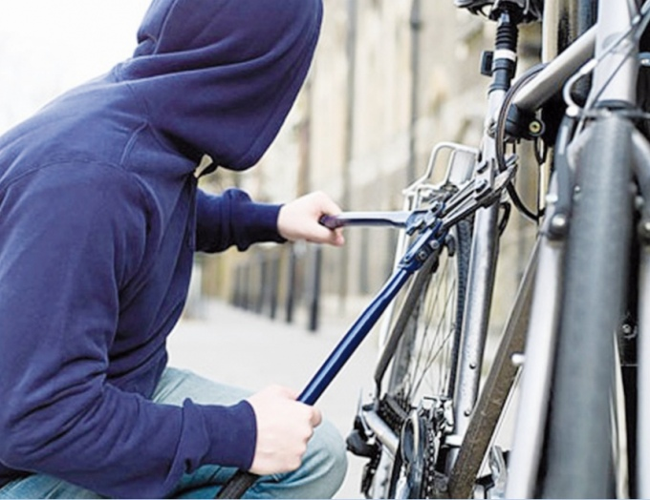

Информационный буклет
для родителей

Автор-составитель: педагог-психолог Коробельникова Н.Н.

г. Липецк

